Профилактика производственного травматизма

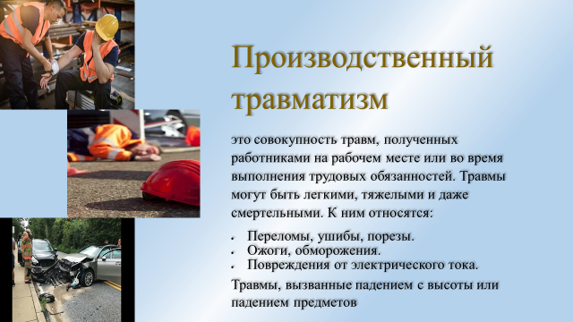

Основные причины производственного травматизма можно разделить на несколько категорий:

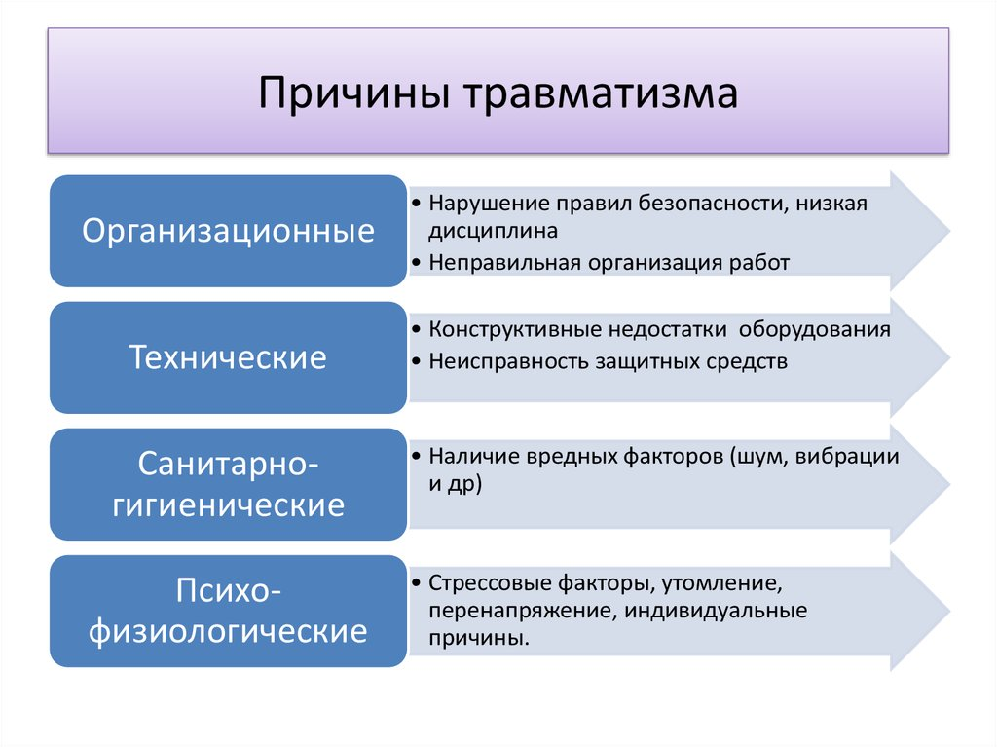

**Самые частые причины производственного травматизма (самые распространённые происшествия):**

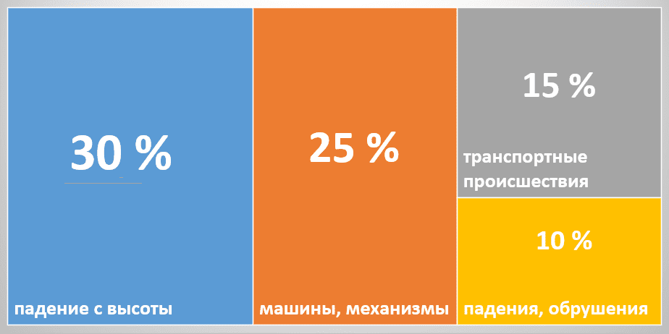

Последствия производственного травматизма

Производственный травматизм имеет серьезные последствия как для работников, так и для предприятий:

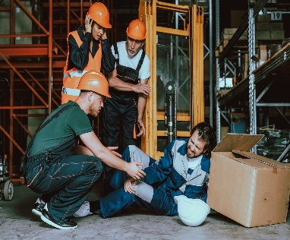**1. Для работников:**

* Потеря здоровья или трудоспособности. Инвалидность или смертельный исход.
* Психологическая травма

**2. Для предприятий:**

* 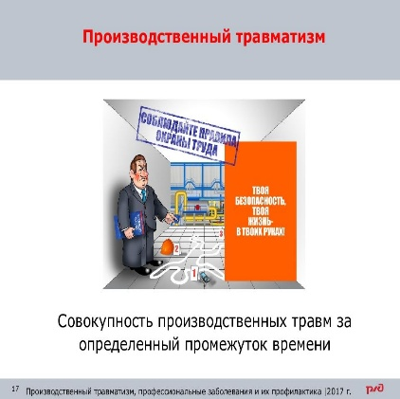Потеря квалифицированных кадров. Увеличение расходов на компенсации и лечение.
* Снижение производительности труда.
* Ухудшение репутации компании.

Профилактика производственного травматизма

Для снижения уровня травматизма на производстве необходимо внедрять комплексные меры профилактики:

**1. Технические меры:**

* Регулярное обслуживание и ремонт оборудования.
* Установка защитных устройств и сигнализаций.
* Автоматизация опасных процессов.

**2. Организационные меры:**

* Проведение регулярных инструктажей по охране труда.
* Разработка и внедрение четких инструкций по охране труда.
* Контроль за соблюдением правил охраны труда.

**3. Санитарно-гигиенические меры:**

* Обеспечение комфортных условий труда (освещение, вентиляция, температура).
* Выдача средств индивидуальной защиты.
* Организация перерывов для отдыха.

**4. Медицинские меры:**

* Регулярные медицинские осмотры работников.
* Оказание первой помощи на рабочем месте.
* Создание медпунктов на крупных предприятиях.

**5. Психологические меры:**

* Поддержание благоприятного психологического климата в коллективе. Поощрение работников за соблюдение правил охраны труда.

Действия при возникновении травмы на производстве

Если несчастный случай все же произошел, важно действовать оперативно:

1. Оказать пострадавшему первую помощь.
2. Вызвать медицинскую службу.
3. Сообщить о происшествии руководству.
4. Провести расследование причин травмы.
5. Принять меры для предотвращения подобных случаев в будущем.

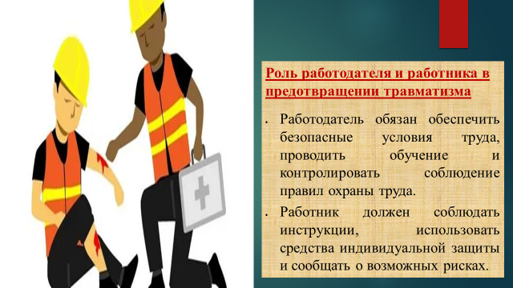

Производственный травматизм — это проблема, которую можно и нужно предотвращать. Соблюдение правил охраны труда, внедрение современных технологий и ответственное отношение к безопасности со стороны всех участников процесса помогут снизить количество травм и создать безопасные условия для работы. Помните: безопасность на производстве — это залог здоровья работников и успеха предприятия.

